С Т А Н Д А Р Т У Н И В Е Р С И Т Е Т А

СИСТЕМА менеджмента КАЧЕСТВА

ПРЕДЕЛЬНЫЕ ОБЪЕМЫ ЗАНЯТИЙ (РАБОТЫ ОБУЧАЮЩИХСЯ) ПО ОБРАЗОВАТЕЛЬНЫМ ПРОГРАММАМ ВЫСШЕГО ОБРАЗОВАНИЯ – ПРОГРАММАМ БАКАЛАВРИАТА, ПРОГРАММАМ СПЕЦИАЛИТЕТА, ПРОГРАММАМ МАГИСТРАТУРЫ

СТ ТулГУ 7.3.1-02-2015

ФЕДЕРАЛЬНОЕ ГОСУДАРСТВЕННОЕ БЮДЖЕТНОЕ
ОБРАЗОВАТЕЛЬНОЕ УЧРЕЖДЕНИЕ ВЫСШЕГО ОБРАЗОВАНИЯ
«ТУЛЬСКИЙ ГОСУДАРСТВЕННЫЙ УНИВЕРСИТЕТ»

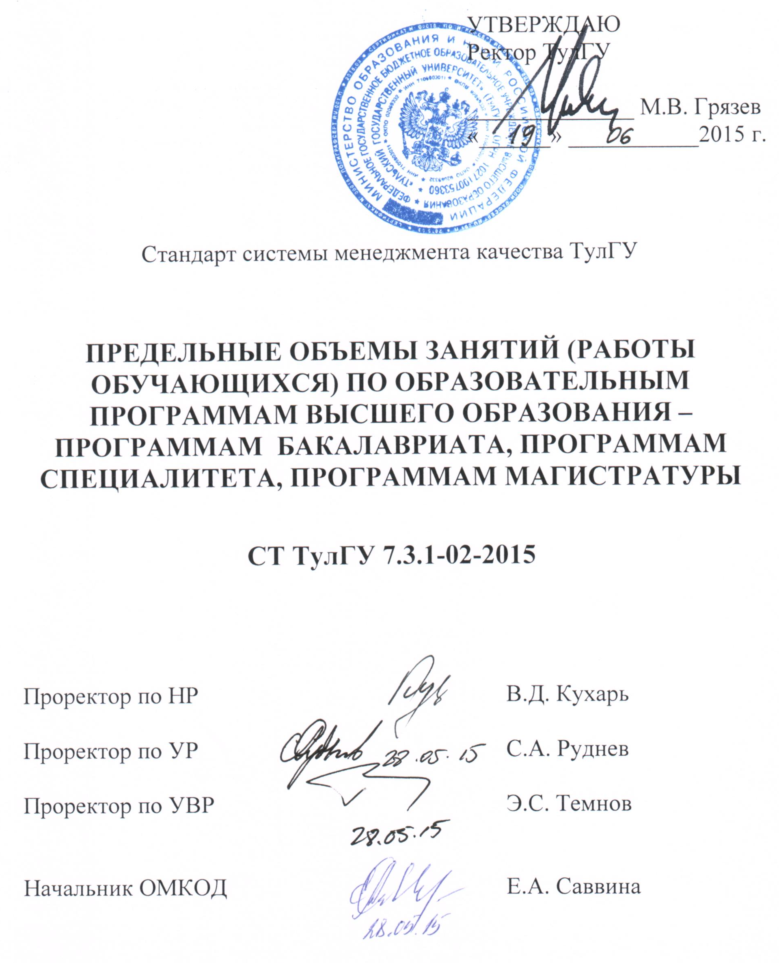

Предисловие

2 ВНЕСЕН рабочей группой.
3 ПРИНЯТ решением Ученого совета университета от «30» апреля 2015г. протокол № 8.
4 ВВЕДЕН В ДЕЙСТВИЕ приказом от 19 июня 2015 г. № 1009.
5 ИЗДАНИЕ первое.
6 Дата размещения документа на сайте университета http://tsu.tula.ru/docs/smk/details/standarts/ 23 июня 2015 г.

Документ является собственностью ТулГУ и не подлежит передаче, воспроизведению и копированию без разрешения представителя ректората, ответственного за систему менеджмента качества.

Содержание
1 Назначение и область применения 5
2 Нормативные ссылки 5
3 Термины, обозначения и сокращения 6
4 Общие положения 6
5 Предельные объемы занятий (работы обучающихся) по образовательным программам высшего образования 8
Лист регистрации изменений 10

Назначение и область применения
  - Настоящий стандарт является нормативным документом, устанавливающим предельные объемы отдельных видов учебных занятий (форм работы обучающихся) по образовательным программам высшего образования – программам бакалавриата, программам специалитета, программам магистратуры в федеральном государственном бюджетном образовательном учреждении высшего образования «Тульский государственный университет» (далее –ТулГУ).
  - Настоящий стандарт введен с целью обеспечения единства предельных объемов отдельных видов учебных занятий (форм работы обучающихся) при планирования и разработки программ высшего образования – программ бакалавриата, программ специалитета, программ магистратуры и организации образовательного процесса для всех форм обучения, форм реализации программ и образовательных технологий в ТулГУ.

Нормативные ссылки
Настоящий стандарт составлен на основе следующих нормативных документов:
- Федерального закона от 29 декабря 2012г. №273-ФЗ «Об образовании в Российской Федерации»;
- Устава федерального государственного бюджетного образовательного учреждения высшего образования «Тульский государственный университет»;
- федеральных государственных стандартов высшего образования;
- СТ ТулГУ 4.2.3-01 Стандарт университета. Система менеджмента качества. Управление документацией СМК;
- ISO 9001 «Системы менеджмента качества. Требования».

Термины, обозначения и сокращения
В настоящем стандарте применяются следующие определения и сокращения:
Контактная работа обучающихся с преподавателем – работа обучающихся во взаимодействии с преподавателем.
Самостоятельная работа обучающихся – автономная работа обучающихся.
Академический час – час учебных занятий в университете, продолжительность которого составляет 45 минут.
Занятия лекционного типа – лекции и иные учебные занятия, предусматривающие преимущественную передачу учебной информации преподавателем обучающимся.
Занятия семинарского типа – семинары, практические занятия, практикумы, лабораторные работы, коллоквиумы и иные аналогичные.
Аудиторная работа – вид контактной работы обучающихся с преподавателем в аудитории.
Внеаудиторная работа – вид учебной работы (как контактной работы обучающихся с преподавателем, так и самостоятельной работы обучающихся) вне аудитории.

Общие положения

  - Объем образовательной программы (ее составной части) определяется как трудоемкость учебной нагрузки обучающегося при освоении образовательной программы (ее составной части), включающая в себя все виды его учебной деятельности, предусмотренные учебным планом для достижения планируемых результатов обучения. В качестве унифицированной единицы измерения трудоемкости учебной нагрузки обучающегося при указании объема образовательной программы и ее составных частей используется зачетная единица.
Объем образовательной программы (ее составной части) выражается целым числом зачетных единиц.
Зачетная единица для образовательных программ, разработанных в соответствии с федеральными государственными образовательными стандартами высшего образования в ТулГУ, эквивалентна 36 академическим часам.
Объем образовательной программы в зачетных единицах, не включая объем факультативных дисциплин (модулей), устанавливается образовательным стандартом и не зависит от формы получения образования, формы обучения, сочетания различных форм обучения, применения электронного обучения, дистанционных образовательных технологий, использования сетевой формы реализации образовательной программы, обучения по индивидуальному учебному плану, в том числе ускоренного обучения.
  - Учебные занятия по образовательным программам проводятся в форме контактной работы обучающихся с преподавателем и в форме самостоятельной работы обучающихся.
  - По образовательным программам высшего образования – программам бакалавриата, программам специалитета, программам магистратуры могут проводиться учебные занятия следующих видов, включая учебные занятия, направленные на проведение текущего контроля успеваемости:
занятия лекционного типа;
занятия семинарского типа;
курсовое проектирование (выполнение курсовых работ) по одной или нескольким дисциплинам (модулям);
групповые консультации;
индивидуальные консультации и иные учебные занятия, предусматривающие индивидуальную работу преподавателя с обучающимся (в том числе руководство практикой);
самостоятельная работа обучающихся.
  - Контактная работа обучающихся с преподавателем, в том числе с применением дистанционных образовательных технологий, включает в себя занятия:
лекционного типа,
занятия семинарского типа,
групповые консультации,
индивидуальную работу обучающихся с преподавателем,
аттестационные испытания промежуточной аттестации обучающихся,
аттестационные испытания итоговой (государственной итоговой) аттестации обучающихся.
При необходимости контактная работа обучающихся с преподавателем включает в себя иные виды учебной деятельности, предусматривающие групповую или индивидуальную работу обучающихся с преподавателем.
Контактная работа обучающихся с преподавателем может быть как аудиторной, так и внеаудиторной.

Предельные объемы занятий (работы обучающихся) по образовательным программам высшего образования
  - Максимальный объем занятий лекционного и семинарского типов при организации образовательного процесса по образовательной программе – максимальная доля занятий лекционного и семинарского типов от объема программы – составляет:

Образовательные программы | Очная форма | Очно-заочная форма | Заочная форма
программы бакалавриата | 55% | 25% | 10%
программы специалитета, кроме специальности 31.05.01 Лечебное дело | 45% | 25% | 10%
программа специальности 31.05.01 Лечебное дело | 60% | - | -
программы магистратуры | 25% | 12% | 5%

  - Минимальный объем контактной работы обучающихся с преподавателем при организации образовательного процесса по образовательной программе – минимальная доля контактной работы обучающихся с преподавателем от объема программы – составляет:

Образовательные программы | Очная форма | Очно-заочная форма | Заочная форма
программы бакалавриата | 35% | 10% | 7%
программы специалитета, кроме специальности 31.05.01 Лечебное дело | 30% | 10% | 7%
программа специальности 31.05.01 Лечебное дело | 60% | - | -
программы магистратуры | 10% | 5% | 3%

  - Разработчики образовательной программы высшего образования – программы бакалавриата, программы специалитета, программы магистратуры должны предусматривать применение инновационных форм учебных занятий, позволяющих интенсифицировать работу обучающихся и развивающих у них навыки командной работы, межличностной коммуникации, принятия решений, лидерские качества (включая, при необходимости, проведение интерактивных лекций, групповых дискуссий, ролевых игр, тренингов, анализ ситуаций и имитационных моделей, преподавание дисциплин (модулей) в форме курсов, составленных на основе результатов научных исследований, проводимых кафедрой, в том числе с учетом региональных особенностей профессиональной деятельности выпускников и потребностей работодателей).

Лист регистрации изменений

Номер изменения | Номер листа |  |  |  | Всего листов в документе | Дата внесения изменения | Дата введения изменения в действие | Подпись лица, ответственного за внесение изменений
 | измененного | замененного | нового | изъятого

